HP医保数据自动化备份解决方案

在人们的心目中，医疗保险制度的改革是一件非常重大的事情。随着中国经济体制改革的进一步深化，随着人们已经适应了几十年的医疗费用报销制度的打破，越来越多的人需要加入医疗保险的队伍中，医保中心的数据量越来越多。对于这些关系到人们切身利益的医保数据，如何确保它们的安全性和可靠性?某城市省医保中心通过采用网络备份的方案实现自动备份，以HP Proliant DL380服务器作为备份服务器，MSL5030磁带库作为备份磁带库，HP Data Protector5.1实现备份系统的管理，实现医保数据的在线备份，确保医保数据的安全、可靠，同时全面降低数据备份的工作量。
某城市医保需求分析
某城市省医保中心需要负责医疗保险登记管理、变更登记管理、注销登记管理;负责医疗保险基金的缴费申报核定工作;负责管理统筹基金收支;负责完成参保职工的特殊医疗费用的报销;负责定期与定点医疗机构进行费用结算;负责监督检查医保政策在各定点医疗机构的执行情况。到2002年5月，某城市省16个地州市、112个县(市、区)的城镇职工基本医疗保险制度已经启动，参保职工达到185.7万人，占应参保职工总数的55%。其中，机关事业单位参保职工109.6万人，占已参保职工总数的59%;企业职工参保76.1万人，占已参保职工总数的41%。楚雄、大理、玉溪、文山、临沧、曲靖6个地州市的医保改革工作进展较快，医保覆盖面都在85%以上。目前，某城市省医保每天都需要处理大量的业务，产生大量的数据。这些数据对某城市医保而言具有非常重要的价值，如何保护这些数据成为某城市医保面临的挑战之一。
某城市省医保中心的IT环境相对简单，后端服务器配备了两台HP 9000 L2000 服务器和2台HP N4000 UNIX服务器，并配置了磁带机用于数据备份。由于磁带机无法对数据进行自动备份，某城市省医保中心只能通过人工方式进行备份，需要手动将关系到广大民众切身利用的数据从服务器上备份到磁带机上，同时，为了不耽误白天医保业务的正常运营，数据备份的工作只能在夜间进行，这不仅加大了IT管理人员的工作量，同时由于误操作等人为原因，使数据的不安全因素大为提高。因此，建立一个自动的备份环境迫在眉睫。
引进HP磁带库，实现数据备份自动化
在经过全面的考量之后，某城市省医保中心决定引进HP StorageWorks MSL5030磁带库作为备份磁带库，部署自动备份系统。现在，在某城市省医保中心IT系统中，所有服务器和存储设备全部采用HP产品，数据库服务器采用两台HP N4000 UNIX企业级服务器和1台FC60共享存储单元构成的双机集群系统，并以MSL5030磁带库作为备份磁带库，借助HP Data Protector5.1实现备份系统的管理，实现数据库的在线备份。
借助HP StorageWorks MSL5030磁带库，某城市省医保中心获得了全面的备份和恢复解决方案。由于使用Ultrium (傲群) 230驱动器的HP StorageWorks MSL5030磁带库提供了30个插槽和最多2个热插拔LTO Ultrium (傲群) 230驱动器，拥有3.0 TB的原始容量，一个单元可以实现108 GB/小时的备份性能。它采用结构紧凑的5U体积，提供机柜安装或桌面机型。机柜安装配置最多可以扩展为8个单元，提供24 TB的最大原始备份容量和864 GB/小时的原始备份性能。因此，某城市省医保中心不仅可以方便地使用磁带库进行数据安全备份，而且能够随中心应用需求而一起增长。
对于任何IT系统来说，数据备份只是手段，而最终目的是为了提高数据的可用性。因此，在数据备份系统中，备份软件至关重要，它直接关系到是否能够将备份硬件的优良特性发挥出来。某城市省医保在部署自动备份系统时所采用的HP Data Protector5.1能够把数据和系统恢复功能完美地组合在一起，确保在任何业务中断的情况下恢复数据，使数据的可用性得到了前所未有的提升，并全面提升了应用服务水平，提高了运作效率。
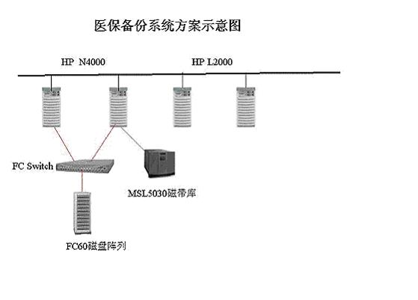
现在，借助HP领先的磁带库备份解决方案，某城市省医保中心已经全面进入自动与高效数据备份时代，数据安全性大为提升，全面避免了数据灾难带来的影响，同时，由于数据库在线备份的实现，业务完全不受备份时间的约束，使系统安全水平提升到了一个全新阶段上。
应用效益--操作简单，数据安全可靠，全面满足现在以及未来的需要
引进HP StorageWorks MSL5030磁带库和HP OpenView Storage Data Protector 5.1软件部署自动备份系统之后，某城市省医保中心能够在夜间对数据进行自动备份，消除了过去手动备份数据所存在的各种不安全隐患，同时通过自动化数据备份，大幅度降低IT管理人员的工作量，使他们能够把更多的精力投入到更有价值的工作中。
同时，HP StorageWorks MSL5000磁带库系列所具备的同类产品中最高的密度、热插拔驱动器、多单元的扩展性、容易使用的图形用户界面等特点，以及通过高于工业标准测试的磁带介质产品，可以十分方便、轻松地升级到下一代驱动器技术。为某城市省医保提供领先的数据保护，在未来数据容量增加时，可以方便地方面地升级磁带库存储能力，从而能够简化管理，全面保护IT投资。
借助HP OpenView Storage Data Protector 5.1软件的企业数据保护和灾难恢复功能，某城市省医保中心能够确保在任何业务中断的情况下恢复数据，保证了数据的高可用性。Data Protector采用多种技术，实现从在线备份、打开文件的备份到零停机、零影响备份，消除计划内停机时间，使应用无需任何中断。该软件提供业界领先的即时恢复及多种灾难恢复方法，可消除意外停机，使整个数据中心的恢复在几分钟内得以完成。同时，由于Data Protector能够自动完成日常任务，从而帮助某城市省医保中心最大限度地优化数据保护人员的工作效率，降低企业成本

